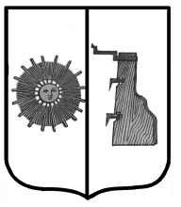

## Российская Федерация

**Администрация Ёгольского сельского поселения Боровичского района Новгородской области**

**РАСПОРЯЖЕНИЕ**

**от 17.06.2022 г. № 26-рг**

**д. Ёгла**

**О включение в реестр муниципальной собственности.**

На основании договора №613 от 02.11.2022 г. включить в реестр муниципального имущества:

- скамьи в количестве 5(пяти) штук общей стоимостью 50 000 (пятьдесят тысяч рублей).

**Глава сельского поселения Н.В. Герасимова**